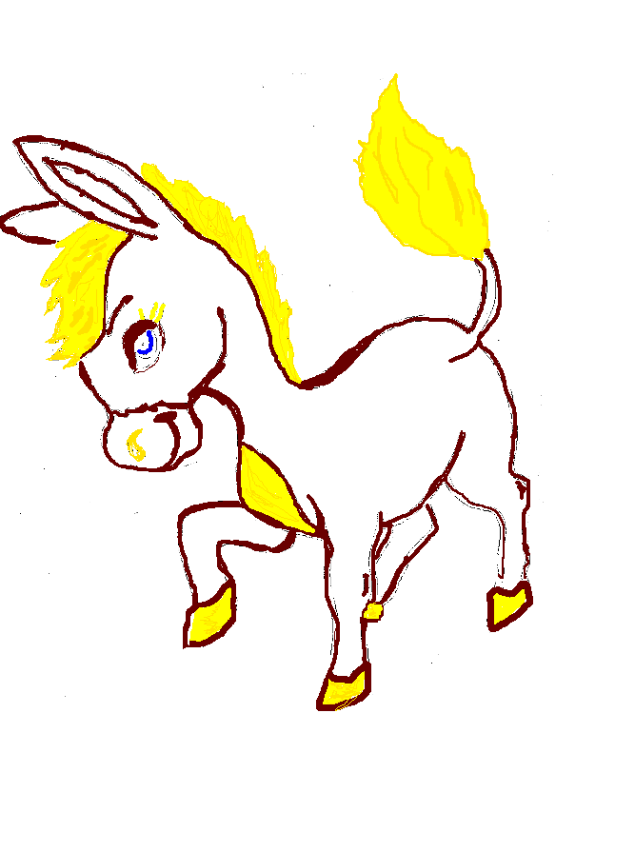
ORATORIO “S.MARIA AD NIVES” STRUDA'
A.S.D. UTOPIA SPORT VERNOLE
ASSOCIAZIONE DONATORI DI SANGUE
ADOVOS frazioni di Vernole E FRATRES di Vernole
Sabato 29
E
Domenica 30 maggio 2010

ORGANIZZANO
Una manifestazione per beneficenza
il cui ricavato sarà devoluto
all'Associazione Genitori Onco-Ematologia Pediatrica "Per un sorriso in più"
Con
TORNEO DI Tennis Tavolo;
Quadrangolare di calcio a 5
e
Degustazione di focacce e dolci

Il 29 e 30 maggio 2010 l’Oratorio “S.Maria Ad Nives” Strudà, l’ ASD Utopia Sport, le Associazioni donatori di Sangue ADOVOS frazioni di Vernole e FRATES di Vernole organizzano a scopo benefico il torneo di tennis tavolo riservato a tutti anche ad atleti disabili e il 2° quadrangolare di calcio a 5 tra le squadre rappresentative DI ASSOCIAZIONI, AMMINISTRAZIONI E ISTITUZIONI. L’iscrizione ai tornei è prevista previo versamento di un obolo di € 5 (ad atleta) maggiorenne e 3€ per minorenne, si precisa che il ricavato della manifestazione sarà devoluta tutta i beneficenza Associazione Genitori Onco-Ematologia Pediatrica "Per un sorriso in più" con Sede a Lecce in Via Pozzuolo, 45/ 47 (info@perunsorrisoinpiu.net).
Al termine del quadrangolare, DURANTE LE PREMIAZIONI DI TUTTI I VINCITORI, ci sarà la possibilità di degustare, previa offerta libera, focacce e dolci fatte dai volontari.
Le iscrizioni al torneo di tennis tavolo, potranno essere fatte presso:
l’Oratorio S. Maria ad Nives di Strudà con sede in via
l’ASD Utopia Sport con sede a Vernole via Lecce 107 nei giorni lun- mar giov. ven dalle ore 17 alle 20.00
presso Ottica Mario con sede a Vernole via Tripoli.
Termine utile per iscriversi ore 22.00 del 26.05.2010.
Si fa presente che si puo’ anche fare la preiscrizione tramite e-mail gruppoutopia@comitatoparalimpico.it
Oratoriostruda@libero.it
La stessa sarà ritenuta nulla se al momento della chiusura delle iscrizioni non è stata convalidata personalmente.
Programma
29.05.2010 (sabato)
Tennis Tavolo
Ore 15.30 Ritrovo Presso la palestra della Scuola media E. De Carlo di Vernole per accreditamento partecipanti;
Ore 16.00 Inizio gare;
Ore 21,00 Termine gare eliminatorie.
Calcio a 5
Ore 19.30 Ritrovo Presso il campetto dell’Oratorio S. Maria Ad Nives di Strudà;
Ore 20.00 Inizio gare calcio a 5
30.05.06.2010 (domenica)
Tennis Tavolo
Ore 08.30 Inizio gare, Ritrovo Presso la palestra della Scuola media E. De Carlo di Vernole;;
Ore 13,00 fine gare;
Calcio a 5
Ore 19,00 Ritrovo Presso il campetto dell’Oratorio S. Maria Ad Nives di Strudà;
Ore 19,30 Inizio gare;
Al Termine delle gare degustazione di focacce e dolci e consegna del ricavato della manifestazione ai rappresentanti dell’Associazioni e premiazione vincitori Tennis Tavolo e Calcio a 5.
R E G O L A M E N T O
Tennis Tavolo

Verrà effettuato un turno preliminare costituito da gironi all'italiana composti, ove possibile, da quattro atleti e con gare di sola andata, mentre la seconda fase si svolgerà ad eliminazione diretta. (nel caso vi siano due atleti a pari punteggio passerà il turno colui che avrà vinto lo scontro diretto)
Sarà considerato perso a tavolino l’incontro nel quale l'atleta, salvo motivi di carattere eccezionale da valutare da parte del Responsabile della Commissione Tecnica, si presenterà sul campo di gara con oltre 5 minuti di ritardo sull’orario previsto per l'incontro stesso.
Gli atleti saranno divisi nelle seguenti categorie:
CATEGORIE | ANNO
Giovanissimi m/f | dal 2000 al 2002
Ragazzi/e | dal 1997 al 1999
Allievi/e | dal 1995 al 1996
Juniores m/f | dal 1992 al 1994
Under 21 m/f | dal 1988 al 1991
Seniores m/f | dal 1971 al 1987
Veterani A e B m/f | 1970 e precedenti

Le categorie che non raggiungano un numero minimo di iscritti potranno essere accorpate con altre ad esclusiva discrezione della Commissione Organizzatrice.
Per quant'altro non espressamente previsto nel presente Regolamento, (regole di gioco del tennis tavolo, abbigliamento, attrezzatura di gioco, comportamento, arbitraggi, etc.) fanno testo le Regole del Tennis Tavolo come stabilite dalla F.I.Te.T.
I tabelloni della manifestazione verranno compilati da una della Commissione Tecnica del comitato organizzativo, assegnando ad ogni partita un orario.
Gli atleti partecipanti alle gare sono tenuti a controllare l’orario delle proprie partite, in modo da presentarsi al tavolo per effettuare gli incontri.

ARBITRAGGI
Verranno effettuati dai giocatori, previo sorteggio, alternandosi poi negli incontri successivi. In ogni caso gli atleti sono tenuti a recarsi ad arbitrare dietro semplice richiesta loro rivolta da parte del Responsabile del Comitato Organizzatore o di altri dal medesimo delegati.

Quadrangolare di Calcio a 5
REGOLAMENTO Di GIOCO:
L’incontri saranno disputati in due tempi (da 20 minuti), ad eliminazione diretta da una rappresentanza di associazioni e istituzioni

NORME GENERALI
Il C.O declina qualsiasi responsabilità per infortuni o danni occorsi a persone o cose, prima, durante e dopo le gare, fatta eccezione per quanto previsto dalla parte assicurativa del tesseramento.
Per quanto non espressamente previsto nelle presenti norme, vigono, nell’ordine, i seguenti documenti (che tutte le società sono tenute a conoscere integralmente):
- Lo Statuto del CSI
- Le norme al tesseramento
- Il Regolamenti e le Norme per l’Attività Sportiva
- Il Regolamento di Giustizia Sportiva
- Il Regolamento del Tennis Tavolo della FITeT e FCG fatto proprio dal Comitato Organizzativo

ISCRIZIONE DI GRUPPO
(TERMINE ISCRIZIONE 22.00 del 26.05.2010)
Da consegnare a
l’Oratorio S. Maria ad Nives di Strudà o presso Ottica Mario di Vernole
l’ASD Utopia Sport con sede a Vernole via Lecce 107
nei giorni lun- mar giov. ven dalle ore 17 alle 20.00
E-Mail: gruppoutopia@comitatoparalimpico.it o Oratoriostruda@libero.it

La Società Sportiva
CHIEDE DI PARTECIPARE AL TORNEO DI Tennis Tavolo relativo alla manifestazione di beneficenza “Insieme si può fare…
Nome e CognomeData di Nascita | categoria | N. Tessera CSI
Ogni comunicazione inerente la buona riuscita della manifestazione potrà essere fatta tramite e mail ____________________________ _@________________________
o tramite tel_______________________ intestato a _________________________

Il responsabile

____________________________________

ISCRIZIONE DI SINGOLA
(TERMINE ISCRIZIONE 22.00 del 26.05.2010)
Da consegnare a
l’Oratorio S. Maria ad Nives di Strudà o presso Ottica Mario di Vernole
l’ASD Utopia Sport con sede a Vernole via Lecce 107
nei giorni lun- mar giov. ven dalle ore 17 alle 20.00
E-Mail: gruppoutopia@comitatoparalimpico.it o Oratoriostruda@libero.it

Il sottoscritto/a ________________________________________________________
Nato/a___________________________________il___________________________
Residente a __________________________ alla via____________________nr.____
Nome e CognomeData di Nascitacategoria | N. Tessera CSI
CHIEDE DI PARTECIPARE AL TORNEO DI Tennis Tavolo relativo alla manifestazione di beneficenza “Insieme si può fare…

Ogni comunicazione inerente la buona riuscita della manifestazione potrà essere fatta tramite e mail ____________________________ _@________________________
o tramite tel_______________________ intestato a _________________________

IN FEDE

____________________________________

